东北师大附中初一数学训练（图形镶嵌问题）
一、填空题
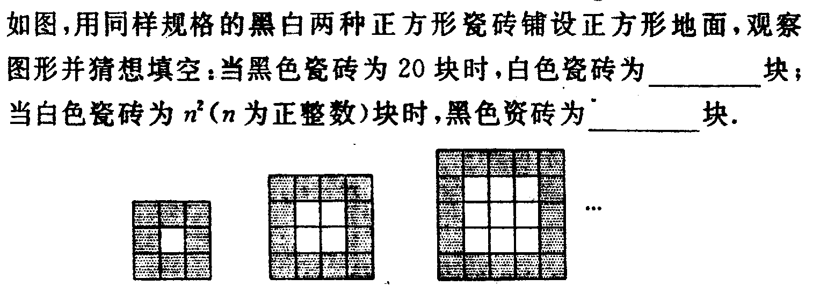
1、

2、当围绕一点拼在一起的几个多边形的内角加在一起恰好组成一个
时，就拼成一个平面图形。
3、用一种正多边形铺满整个地面的正多边形只有 三种。
二、选择题
4、某中学新科技馆铺设地面，已有正三角形形状的地砖，现打算购买另一种不同形状的正多边形地砖，与正三角形地砖在同一顶点处作平面镶嵌，则该学校不应该购买的地砖形状是
A 正方形 B正六边形 C 正八边形 D 正十二边形
5、某人到瓷砖商店去购买一种多边形形状的瓷砖，用来铺设无缝地板，他购买的瓷砖形状不可以是
A 正方形 B 矩形 C 正八边形 D正六边形
6、右图是一块正方形地板砖，上面的图案由一个小正方形和四
个等腰梯形组成，小明家的地面是由这样的地板砖镶嵌而成的，
小明发现地板上有正八边形图案，那么地板上的两个正八边形图
案需要这样的地板砖至少A 8块 B 9块 C 11块 D 12块
7、下列边长为a的正多边形与边长为a的正方形组合起来，不能镶嵌成平面的是
A、正三角形 B、正五边形 C、正六边形 D、正八边形
8在综合时间活动课上，小红准备用两种不同颜色的布料缝制一个正方形坐垫，坐垫的图案如图所示，应该选下图中的哪一块布料才能使其与图（1）
拼接符合原来的图案模式？（ ）
（图1）
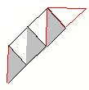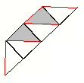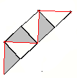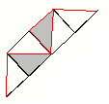
A． B． C． D．
三、解答下列问题
9、请你用正三角形、正方形、正六边形三种图形设计一个能铺满整个地面的美丽图案。

10、试着用两种不同的正多边形设计一个密铺的方案，你能想出几种方法？

答 案
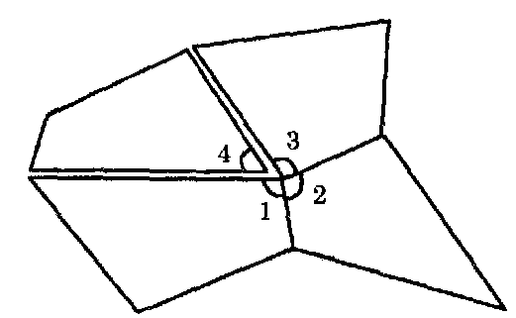
1、16、 4n+4 2、周角

3、正三角形、正四边形、正六边形
4、C 5、C 6、A 7、B，8、C
9、

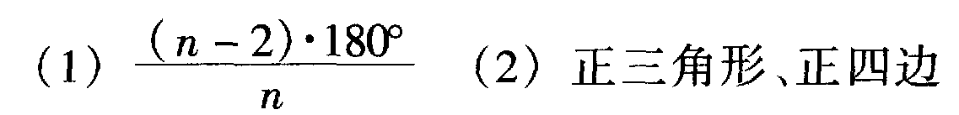
10、
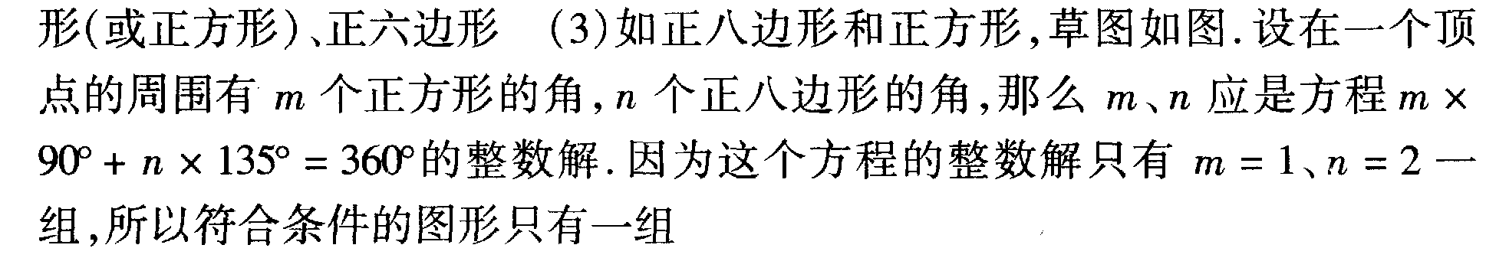

12、方法如图所示：（还有很多）

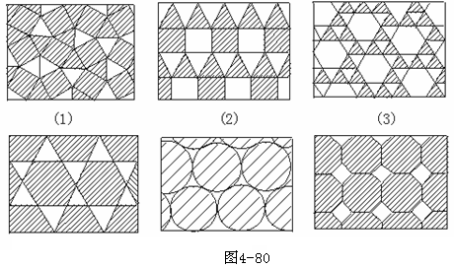

11、
